Sistema de Adquisición de Datos en Prototipo de Andador Infantil para Personas con Problemas de Movilidad

M. Belen Estebanez-Campos¹, Salvador Moreno-Vegas¹, Francisco M. Garcia-Vacas¹, Juan M. Velasco-Garcia¹, Fernando Nadal-Martinez¹, Alejandro Peña-Trabalon¹, Rita Pilar Romero-Calisteo³, Maria Prado-Novoa¹, Marco Ceccarelli²

¹ Laboratorio de Biomecánica Clínica de Andalucía, Escuela de Ingenierías Industriales, Universidad de Málaga, España. Email: mpn@uma.es
² Laboratory of Robotics and Mechatronics, Department of Industrial Engineering, University of Rome Tor Vergata, Italy. Email:marco.ceccarelli@uniroma2.eu
³ Departamento de Fisioterapia, Facultad de Ciencias de la Salud, España. Email: rpromero@uma.es

Resumen

Este trabajo propone un sistema de captación de datos con diferentes sensores que van instalados en un prototipo de andador infantil posterior y sobre la persona que requiere este tipo de ayuda a la marcha. De esta forma, el sistema de adquisición de datos ofrece medidas de las fuerzas que ejerce el usuario sobre el asiento y sobre el soporte para las manos y también aporta información sobre la postura de la espalda y la actividad muscular del tren superior del paciente. Los datos adquiridos por este sistema durante el desarrollo de pruebas concretas se analizan a posteriori por el personal médico cualificado y con los resultados obtenidos se puede comprobar cómo es la evolución del paciente sometido a la terapia de rehabilitación establecida. Hay que destacar que esta herramienta trata de complementar la observación y la valoración de los especialistas en fisioterapia basada en sus conocimientos y su experiencia.

Palabras clave: problemas de movilidad; andador infantil; sensores biomédicos, sensores de fuerza, sensores inerciales.

Abstract

This work proposes a data acquisition system with different sensors which are integrated in a posterior child walker prototype and located on the user with mobility problems. In this way, the data acquisition system allows record measures of the forces exerted by the person on the seat and on the superior support for the arms. In addition, it is possible to obtain the upper back inclination and the muscle activity of superior part of the patient. The data acquired during the specific tests are analyzed offline by the medical specialists in order to check the patient improvements due to the rehabilitation therapies followed. It is important to highlight that this tool can endorse the knowledge and the experience of the physiotherapists in the rehabilitation field since they can adapt and customize the recovery therapies taking into account the objective data acquired with this system proposed.

Keywords: mobility problems; child walker; biomedical sensors; forces sensors; inertial sensors.

Introducción

Se ha constatado que las personas que padecen trastornos que causan problemas en el movimiento, el equilibrio y la postura encuentran diversos beneficios en el uso de andadores y de dispositivos de ayuda a la movilidad [1]. La capacidad de andar e interactuar con nuestro entorno provoca mejoras en la marcha funcional, la fuerza muscular, la resistencia y la inervación muscular. Además, la persona afectada experimenta una menor sensación de fatiga a medida que aumenta su movilidad en las tareas de su vida diaria, mejorando la posible falta de coordinación entre los diferentes grupos musculares involucrados en los movimientos, el equilibrio y el tono muscular. También se ha comprobado que el uso de sistemas de apoyo a la marcha promueve la participación y la interacción del usuario, otorgándole una mayor autonomía y una mejor calidad de vida [2].

Hay multitud de trabajos que tratan de solventar los problemas que se han mencionado anteriormente, desarrollando dispositivos de ayuda a la marcha que se adapten al estado del paciente y que permitan tratar su patología con terapias de rehabilitación personalizadas en función de su evolución [3]-[6]. De esta forma, en la actualidad se pueden encontrar plataformas estáticas de entrenamiento, exoesqueletos con ayuda al movimiento y andadores inteligentes.

Las plataformas estáticas de entrenamiento son dispositivos comerciales de nivel internacional, sofisticados, de tamaño considerable y gran avance tecnológico y están desarrollados por compañías de electroterapia y ortopedia robótica orientadas a situar dicha tecnología de manera permanente en clínicas y hospitales. En este caso, este tipo de dispositivo no permite el desplazamiento del paciente en su entorno cotidiano. Las plataformas más relevantes que se encuentran en el mercado son el sistema robótico Lokomat de neurorehabilitación con soporte parcial de peso perteneciente a la empresa suiza Hocoma [7], la plataforma Prodobot desarrollada por la compañía polaca Prodromus [8], que entrena los miembros inferiores del paciente, ejerciendo un control total sobre el movimiento de los mismos al no presentarse apoyo sobre el suelo y la solución PARiiT, perteneciente a la entidad estadounidense LiteGait [9], que es un dispositivo pediátrico de entrenamiento con ejercicio estático sin rozamiento con el suelo, donde el movimiento de las articulaciones es incentivado por juegos que el paciente sigue en pantalla.

Los exoesqueletos pediátricos de tren inferior consisten en un mecanismo estructural externo acoplado y adaptado a la fisiología infantil, cuyos pares cinemáticos (articulaciones) y eslabones, emulan el movimiento relativo entre las partes del cuerpo que refuerzan. La tecnología electrónica que se puede encontrar en los exoesqueletos permite que exista una transferencia de información de una red sensorial a un microprocesador para que éste pueda enviar señales de actuación sobre los controladores y los motores que posibilitan el movimiento entre articulaciones. El exoesqueleto ATLAS de la pyme española Marsi Bionics [10] detecta la intención de movimiento en el usuario a través de los receptores sensoriales y genera el patrón de marcha compatible con su sintomatología, diferente al que pueda presentarse en una persona sin afecciones. También hay patentes internacionales en relación a los exoesqueletos con implementación electrónica para la rehabilitación de la movilidad [11]-[14].
Los andadores inteligentes son dispositivos que cuentan con una estructura de asistencia al paciente de tipo andador con ruedas y también con una interfaz electrónica para recoger los parámetros necesarios para valorar los resultados de la terapia seguida por el usuario. En este tipo de sistemas, el paciente se puede desplazar por su entorno e interactuar con él. Una propuesta dentro de esta clasificación es el sistema Andago V2.0, presentado por el fabricante Hocoma [15]. Este sistema de movilidad robótico permite caminar sobre el suelo gracias al equilibrio proporcionado por su robusta estructura de soporte dinámico. Dicha configuración sujeta al paciente en cintura y tórax por medio de un arnés anclado a unos voladizos superiores que acompañan la marcha erguida de forma amortiguada, sin la utilización de las manos y eliminando la posibilidad de caídas. La electrónica del sistema junto con las ruedas de la base, dos accionadas
eléctricamente y cuatro de giro libre, habilitan a la estructura a seguir la trayectoria del usuario de forma activa. Otra opción disponible es el sistema CP-Walker [16], que combina el andador inteligente con el exoesqueleto y la neuroprótesis para mejorar y apoyar las terapias actuales de rehabilitación tras intervenciones quirúrgicas multinivel de único evento, tratando de reducir el tiempo de recuperación, así como de integrar el sistema nervioso central y el sistema nervioso periférico dentro de la terapia.

Ante las distintas vertientes y beneficios que ofrece la implementación electrónica de las estructuras de rehabilitación, este proyecto aborda el desarrollo de un andador inteligente que sea capaz de detectar y almacenar parámetros inducidos por el paciente en un prototipo de andador posterior pasivo orientado al entrenamiento de la marcha para la evaluación de su progreso. De esta manera, los profesionales del ámbito de la rehabilitación como ortopedas, médicos y fisioterapeutas, podrán utilizar la instrumentalización electrónica del andador para complementar la información que se obtiene en las escalas de valoración observacional, tales como el método de análisis de la función motora gruesa GMFM-88 y GMFM-66 [17], y adaptar y personalizar las terapias de recuperación teniendo en cuenta los datos aportados por cada usuario en las pruebas realizadas.

Descripción del andador

La propuesta de estructura de verticalización sensorizada de este trabajo aparece en la Figura 1. Este dispositivo de ayuda a la marcha ofrece un apoyo posterior a pacientes que tienen problemas de movilidad con una edad comprendida entre los 3 y 8 años. Se trata de una estructura regulable, que permite una correcta adaptación a las dimensiones del usuario en el rango de edades y tallas propias del período infantil mencionado. El andador cuenta con los apoyos necesarios para lograr una postura erguida y una sujeción que permita la marcha, ofreciendo un soporte pélvico, un soporte torácico, un asiento para la entrepierna y un soporte frontal superior para las manos. La estructura envolvente en forma de “U” con ruedas en los vértices permite el desplazamiento del usuario con seguridad y evita cualquier colisión directa que pudiese surgir entre el sujeto y su entorno. El andador posterior expuesto incorpora sensores de carga para medir la fuerza ejercida por el usuario en el asiento y en el soporte frontal superior para las manos. De esta forma, se puede registrar la interacción del paciente con la estructura de verticalización que está utilizando. Además, el andador posterior descrito permite la adquisición de medidas relacionadas con la postura de la espalda mediante una unidad de medida inercial (IMU) y de la actividad muscular del tren superior mediante el uso de un sensor de electromiografía (EMG).
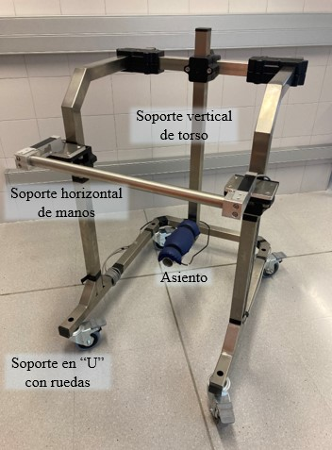
Figura 2. Prototipo de andador posterior infantil.

A continuación, se describen en detalle tanto la estructura del andador posterior como el sistema de adquisición de datos, así como el experimento diseñado para la validación del sistema completo.

Configuración mecánica

En la Figura 2 se muestra la estructura del prototipo de andador posterior infantil, que está construída con barras de perfil hueco de sección cuadrada de acero inoxidable y abrazaderas de unión estándar de aluminio con tuercas de acero inoxidables. En el soporte inferior en forma de “U” se han instalado cuatro ruedas con freno con superficie de rodadura de goma. La regulación de la altura del asiento y del soporte horizontal de manos se realiza actuando directamente sobre los tornillos de las abrazaderas de unión entre los perfiles de la estructura y los perfiles de los soportes mencionados. Los soportes para la estabilización de la pelvis y el tórax se fijan al perfil central vertical y son ajustables a las necesidades y al tamaño de cada usuario. El asiento se sitúa en el extremo inferior del soporte vertical del torso y su geometría permite al usuario utilizarlo como apoyo sin ostaculizar el movimiento de las piernas durante la marcha. El acceso a la zona de soporte vertical del torso y su colocación es posible una vez que se retira el soporte horizontal de las manos.
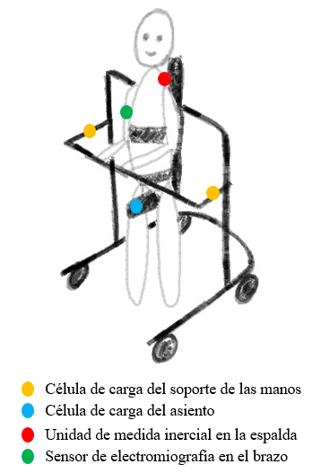
Figura 1. Boceto de la estructura de verticalización sensorizada.

Sistema de sensorización

En la estructura del andador están integradas tres células de carga. En el extremo anterior de cada uno de los soportes para las manos (Figura 2) se sitúa una celula uniaxial de 50N (SIWAREX® WL200 SP-S AA, Siemens Process Instrumentation, Alemania), con el eje de carga en dirección paralela al eje del tubo que actúa como soporte vertical del torso. Estos dos sensores permitirán evaluar el grado de apoyo del usuario en cada hemisferio. Bajo el asiento se ha ubicado una tercera célula de carga uniaxial de 1000N (model 1042 Tedea Huntleigh, Vishay Precision Group, EU) con el eje de carga también en dirección paralela al eje del tubo que actúa como soporte vertical del torso. Adicionalmente, el fisioterapeuta deberá ubicar sobre el sujeto dos sensores. Por una parte, una unidad de medida inercial (IMU) (InvenSense® MPU6050, TDK Corporation, Japon) de 6 grados de libertad, que integra un giroscopio de 3 ejes, un acelerómetro de 3 ejes y un procesador de movimiento digital. La IMU deberá colocarse en la espalda del paciente, alineando su eje X con el eje longitudinal de la columna a la altura de la vertebra T4, y colocando el eje Y hacia el dorsal derecho. Por otra parte, se integrará un sensor de electromiografía (MyoWare®, Advancer Technologies), que permite al profesional sanitario la monitorización del paquete muscular que resulte de su interés.
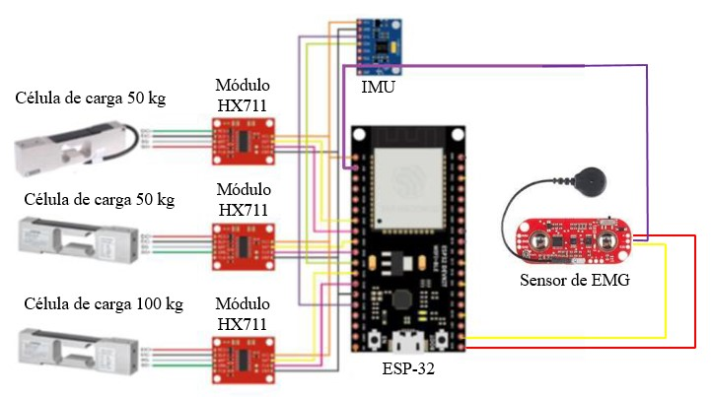
Figura 3. Esquema del sistema de adquisición de datos.

Sistema de adquisición de datos

El sistema de adquisión de datos está formado por un microcontrolador al que se ha conectado el sistema sensorial descrito en el apartado 2.2., tal y como se muestra en la Figura 3. El cerebro del sistema es el microcontrolador NodeMCU ESP32 (Espressif Systems), que es una placa de desarrollo de código abierto, tanto a nivel de software como a nivel de hardware y que permite el desarrollo de aplicaciones basadas en Wifi. De esta forma, el ESP32 puede enviar los parámetros captados por los distintos sensores del andador y del usuario a la base de datos del servidor local que se establezca para almacenar las mediciones del usuario. El ESP32 cuenta con un procesador Tensilica Xtensa LX6 de 32 bits, con memoria RAM de 520KB, que se ha programado en el entorno de desarrollo conocido como Arduido IDE.
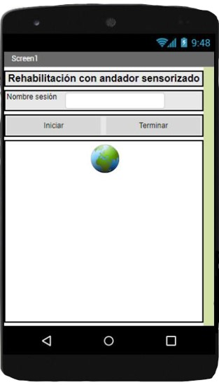
Figura 4. Interfaz de usuario del sistema de adquisición de datos.

El acondicionamiento de las señales obtenidas por las células de carga se ha realizado con el módulo HX711 (SparkFun Electronics), que es un conversor-amplificador de 24 bits de resolución, sencillo de utilizar y que cuenta con varias librerías para su implementación. Tanto el sensor IMU como el sensor de EMG no requieren de hardware adicional para el acodicionamiento de las señales de salida. Así, en el caso del sensor inercial se obtiene la señal en bruto y en el caso del sensor de EMG se extrae la señal rectificada e integrada.

Interfaz de usuario

El sistema de adquisión de datos se gestiona a través de una aplicación desarrollada en el sistema operativo Android (Google, EU) con el entorno de código abierto App Inventor. La interfaz de usuario aparece en la Figura 4, siendo muy intuitiva y sencilla la configuración de la sesión del paciente. De esta manera, se distingue en pantalla un título (Rehabilitación con andador sensorizado), el campo de texto donde el personal médico puede escribir el nombre de la sesión, y los botones de “Iniciar” y “Terminar”.
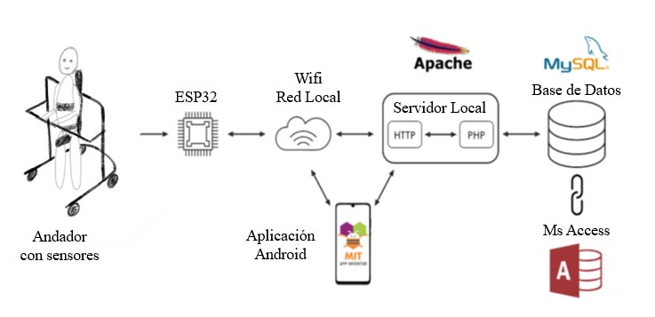
Figura 5. Comunicación entre el sistema de adquisición de datos y la base de datos.

El flujo de datos entre los diferentes elementos del prototipo de andador posterior sensorizado se muestra en la Figura 5. Una vez que se inicia el sistema de adquisicion de datos, el microcontrolador ESP32 realiza la lectura de los parámetros obtenidos por los sensores ubicados en la estructura de ayuda a la marcha y simultánemente se lleva a cabo una solicitud de conexión a la base de datos para enviar los valores registrados por los sesnsores. Esta conexión se establece gracias a la red WiFi local y el servidor Apache habilitado, cuya comunicación HTTP-PHP se produce a través de la aplicación Android descrita. De este modo, cuando todo está listo para comenzar con la terapia de rehabilitación, se da comienzo al almacenamiento en la base de datos únicamente con insertar un nombre de sesión en la aplicación y pulsar el botón “Iniciar”. Se procede de igual modo cuando la sesión se da por finalizada, pulsando la orden “Terminar”. Una vez que ha concluido el registro de datos, cabe la posibilidad de vincular y descargar la tabla de parámetros al software Microsoft Access. En este programa se podrá crear y manipular un fichero con los valores asociados a la sesión con una lectura de todos los sensores por segundo.

Validación experimental del sistema

El ensayo que se ha diseñado para probar el funcionamiento del andador posterior sensorizado se describe en detalle a continuación. En primer lugar, se mide y se pesa al paciente. En segundo lugar, se adapta la estructura a las dimensiones del usuario y se coloca el sensor de electromiografía en la parte central del bíceps derecho y el sensor de inercia en la posición descrita en el apartado 2.2., tal y como se representa en la Figura 6. En tercer lugar, se retira el soporte horizontal de manos y el paciente se posiciona dentro del andador con el asiento en la entrepierna y el soporte vertical tras su espalda. En este momento, se pueden ajustar las sujecciones pélvica y torácica y montar de nuevo el soporte para las manos. Finalmente, el usuario puede utilizar el prototipo de andador sensorizado para iniciar la marcha desde un estado de reposo en pie y seguir una trayectoria marcada en el suelo hasta parar tras completar el recorrido. El camino está formado por un primer tramo recto de 2 metros, un giro de 90° a la derecha y un segundo tramo recto de 2 metros. El paciente debe girar 360° al finalizar el recorrido mencionado y volver de nuevo al punto de partida deshaciendo el camino realizado. El sistema de datos se inicia en el instante en que el paciente comienza a andar y se finaliza una vez que el paciente ha llegado al punto inicial del recorrido y se detiene.
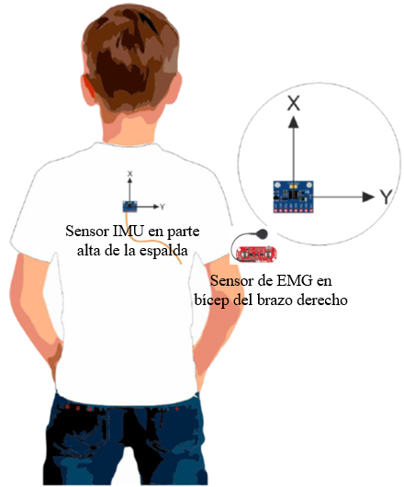
Figura 6. Colocación de sensores en el paciente.
Este ensayo se ha llevado a cabo con un niño sano de 7 años sin problemas de movilidad con una altura de 1.21 cm y un peso de 29.6 kg (sujeto). En la Figura 7 aparece el usuario en el andador en la posición inicial del recorrido, con todas las sujeciones y los sensores instalados correctamente.
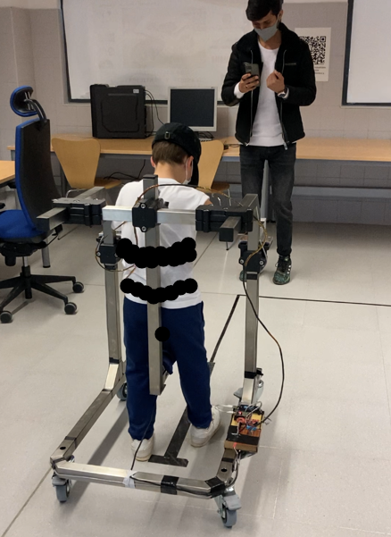
Figura 7. Entorno experimental para la prueba del prototipo de andador posterior sensorizado.

Resultados

Las medidas registradas de cada uno de los sensores del sistema de adquisición de datos durante el ensayo del sujeto se muestran en las gráficas de la Figura 8. En la columna de la izquierda, aparecen las medidas recogidas por los sensores colocados sobre el usuario (en color rojo); en la columna de la derecha, se exponen las lecturas de las células de carga (en color azul) como un porcentaje del peso corporal del sujeto (296N), tanto en el asiento como en el soporte de las manos, distinguiendo entre el hemisferio derecho y el hemisferio izquierdo.

La duración de la prueba depende del usuario y su destreza. En este caso, el sujeto ha tardado 100 segundos en completarla. La postura de la zona alta de la espalda del usuario durante la tarea puede caracterizarse con las variables correspondientes a la inclinación en flexio-extensión (hacia adelante y hacia atrás) y la flexión lateral (hacia la derecha y hacia la izquierda), dadas por el sensor de inercia. Atendiendo a las medidas expresadas en grados de estos dos parámetros, se aprecia que el sujeto ha mantenido una posición erguida de la espalda en la segunda parte del recorrido, en el tramo de retorno entre el intervalo de tiempo comprendido entre los 40 y los 100 segundos, mientras que en el primer tramo del recorrido se ha inclinado hacia adelante con más intensidad en varias ocasiones. En cuanto a la flexión lateral de la parte alta de la espalda, el valor máximo se produce en el instante de tiempo correspondiente a los 61 segundos y el usuario se inclina hacia su costado derecho alrededor de 70°. Hay que mencionar que este gesto no se corresponde ni con el cambio de sentido de la mitad de la trayectoria ni con los dos cambios de dirección del recorrido (el primer giro a la derecha y el segundo giro a la izquierda).

Otra información disponible es la actividad muscular del bíceps derecho del paciente gracias al uso del sensor de electromiografía colocado en la parte central de ese grupo muscular. Se puede comprobar que el sujeto ha activado este grupo muscular durante la prueba de una forma periódica, llegando a contraer este grupo muscular en varias ocasiones durante el test, alcanzando valores desde 2500 mV hasta valores máximos de 4000 mV.

Las células de carga integradas en el prototipo de andador posterior han recogido la fuerza ejercida por el usuario sobre la estructura de verticalización. La gráfica correspondiente a la célula de carga del asiento indica que el sujeto ha utilizado el apoyo de la entrepierna durante su marcha y la fuerza recogida por el sensor oscila entre un valor mínimo de 120N y un valor máximo de 220N, que corresponden al 40% y el 74% del peso corporal del sujeto, poniendo de manifiesto una utilización intensa del mismo. En cuanto las medidas experimentales registradas por las células de carga montadas a los extremos del soporte de manos, se observa que los valores máximos y mínimos se reducen considerablemente en comparación con la carga soportada por el sillín. Si se analizan los valores ofrecidos por estas dos células de carga, se constata que el usuario ejerce alrededor de un 10% menos de fuerza con cada una de las manos sobre el soporte superior que sobre el asiento, siendo los valores máximos de 20N (7% del peso corporal) y los valores mínimos de 2N (<1% del peso corporal). En este caso, parece que el hemisferio izquierdo está cargando algo más a la estructura que el hemisferio derecho y, por lo tanto, se deduce que el usuario se apoya más con el brazo izquierdo que con el derecho, pero en cualquier caso la utilización de estos apoyos es muy reducida.

Conclusiones

Este trabajo ofrece una estructura de verticalización sensorizada para el apoyo de la marcha en niños con problemas motrices. Atendiendo al estado del arte, se ha concebido una tipología de dispositivo de auxilio a la marcha sencilla y económica, que aúna el entrenamiento convencional con andador y una interfaz electrónica que permite cuantificar parámetros intrínsecos de las aptitudes del paciente durante la sesión de recuperación. Las medidas extraídas de los sensores del sistema de adquisición de datos pueden ayudar a valorar el estado de una persona con problemas de movilidad que está siguiendo un plan de rehabilitación. El uso y la interpretación de los datos experimentales pueden caracterizar y describir el progreso del paciente tras varias sesiones de entrenamiento y el profesional de fisioterapia podrá definir planes terapéuticos específicos y orientados a las necesidades de cada usuario. Por consiguiente, en función de la interpretación sugerida por los datos se podrá analizar las fuerzas del paciente en las extremidades, la tonificación muscular y la movilidad en los hemisferios derecho-izquierdo y superior-inferior. De esta manera, este conocimiento complementará la valoración visual y clínica de los profesionales en el ámbito de la rehabilitación motora infantil.
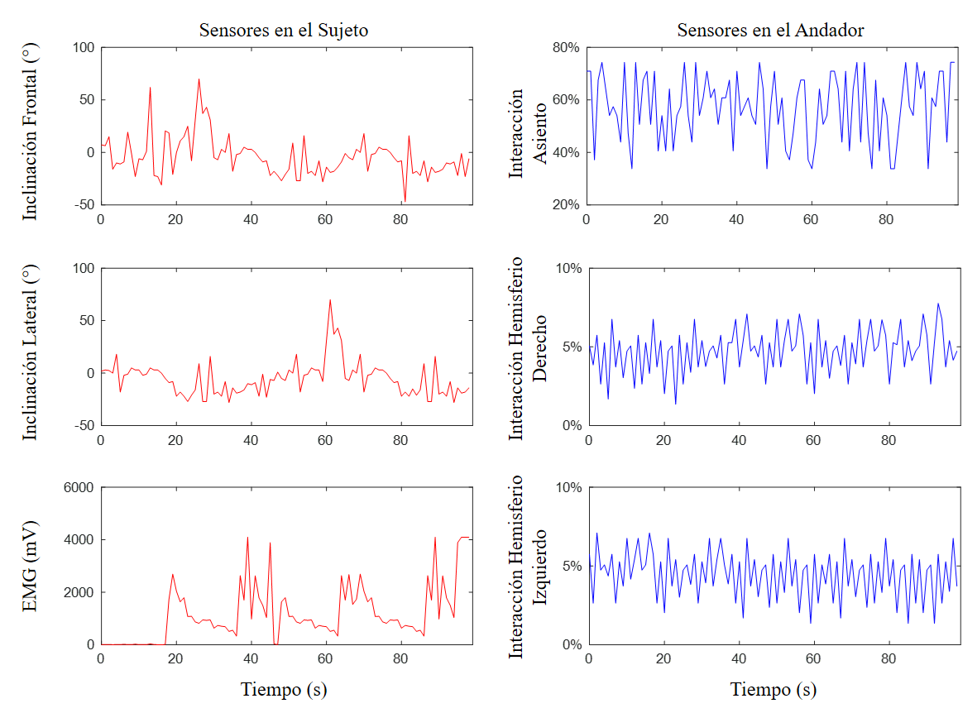
Figura 8. Información obtenida de los sensores del sistema de adquisición de datos durante el experimento.

Si bien el desarrollo tecnológico y la capacidad asistencial de determinados dispositivos recogidos en el estado del arte no es comparable al andador sensorizado proyectado, cabe comentar que el elevado precio de los mismos sólo permite su disponibilidad en pocos centros de rehabilitación. De esta manera, según el precio que se estima para el producto desarrollado, se considera que el prototipo de andador posterior podría contar con una gran presencia en las clínicas y centros de rehabilitación, sin olvidar que podría utilizarse como andador convencional para el entrenamiento de la marcha en lugares abiertos como paseos o parques. Además, es importante comentar que el sistema de adquisición de datos se puede ampliar fácilmente, incluyendo un mayor número de sensores en aquellas aplicaciones donde se requieran. En cuanto a la conexión de los sensores con el microcontrolador, sí se ha constatado que sería conveniente eliminar el cableado de los sensores que van instalados directamente sobre el paciente para no interferir en los movimientos del individuo.

Agradecimientos

Este prototipo se ha desarrollado a partir de los trabajos previos de José Juan Caballero Rodríguez, Graduado en Ingeniería Mecánica y Diseño Industrial y Desarrollo del Producto por la Universidad de Málaga y ha sido implementado por Wasif Ali Muhammad, estudiante de la Universidad Tor Vergata de Roma.

Referencias

[1] I. Rodríguez-Costa, I. De la Cruz-López, I. Fernández-Zárate, S. Maldonado-Bascón, S. Lafuente-Arroyo, S. Nunez-Nagy. “Benefits of a Low-Cost Walking Device in Children with Cerebral Palsy:A Qualitative Study”. .International Journal of Environmental Research and Public Health, vol. 18, n.° 2808, pp. 1-9, 2021. [PDF]. Disponible en: https://doi.org/10.3390/ijerph18062808

[2] R. Livingstone, G. Paleg. “Measuring Outcomes for Children with Cerebral Palsy Who Use Gait Trainers”. Technologies, vol. 4, n.° 22, pp. 1-19, 2016. [PDF]. Disponible en: https://doi.org/10.3390/technologies4030022

[3] M. Bradbury, D. Simkiss, A. Rose, F. Li. “Anterior or posterior wlaker for hildren with cerebral palsy? A systematic review”. Disability and Rehabilitation:Assistive Technology, vol. 13, n.° 4, pp. 422-433, 2018. [PDF]. Disponible en: https://www.researchgate.net/publication/320260531

[4] A. Stewart-Height, D. E. Koditschek, M. J. Johnson. “Reimagining Robotic Walkers For Real-World Outdoor Play Environments With Insights From Legged Robots: A Scoping Environments With Insights From Legged Robots: A Scoping Review”. Disability and Rehabilitation:Assistive Technology, pp. 1-21, 2021. [PDF]. Disponible en: https://doi.org/10.1080/17483107.2021.1926563

[5] A. McCormick, H. Alazem, C. Hunt, S. Zaidi, C. Dixon. “Robotic Walkers for Children and Youth with Cerebral Palsy: A Review of Past Successes and Ongoing Advancement”. Proceedings of the 6th International Conference of Control, Dynamic Systems, and Robotics, pp. CDSR-128-1- CDSR-128-7, 2019. [PDF]. Disponible en: http://avestia.com/CDSR2019_Proceedings/files/paper/CDSR_128.pdf

[6] S.R. Ragaja, n. S. Dinesh, V. Madhuri, A. Parameswaran. “Development and Clinical Evaluation of a Posterior Active Walkerfor Disabled Children”. Journal of Intelligent & Robotic Systems, vol. 97, pp. 47-65, 2020. [PDF]. Disponible en: https://doi.org/10.1007/s10846-019-01009-x

[7] Lokomat®Pro, Hocoma. [En línea]. Disponible en: https://www.hocoma.com/solutions/lokomat/

[8] Prodrobot, Produmus. [En línea]. Disponible en: https://prodromus.pl/product/prodrobot-standard/

[9] PARiiT,LiteGait. [En línea]. Disponible en: https://www.medicalexpo.es/prod/litegait/product-108190-737615.html

[10] A. Ganguly, D. Sanz-Merodio, G. Puyuelo, A. Goñi, E. Garces, E. García. “Wearable Pediatric Gait Exoskeleton - A Feasibility Study”. IEEE/RSJ International Conference on Intelligent Robots and Systems (IROS), pp. 4667-4672, 2018. [PDF]. Disponible en: https://doi.org/10.1109/IROS.2018.8594211

[11] L. Zachary. “Exoskeleton device”. Patente US2019344433A1. 2018.

[12] N. Velázquez Nino. “Adjustable mechanical exoskeleton, for a biped animal with impaired bone and muscle”. Patente US2017252254A1. 2017.

[13] U. Haider, I. Nyoman, S. Virk Gurvinderno. “A modular universal joint with harmonised control method for an assistive exoskeleton”. Patente WO2016146960A1. 2016.

[14] J.L. Contreras-Vidal, J. Gorges Jeffrey, A. Kilicarslan. “Customizable orthotic/prosthetic braces and lightweight modular exoskeleton”. Patente US201716308964A. 2017.

[15] Andago V2.0, Hocoma. [En línea]. Disponible en: https://www.hocoma.com/solutions/andago/

[16] C.A. Cifuentes, C. Bayon, S. Letma, A. Frizera, L. Rodríguez, E. Rocon. “Wereable Robotic Walkker for Gait Rehabilitation and Assistance in Patients with Cerebral Palsy”. Biosystems and Biorobotics, vol. 15, pp. 1451-1455, 2017. [PDF]. Disponible en: https://doi.org/10.1007/978-3-319-46669-9_238

[17] D. Russell D, P. Rosenbaum , L. Avery, M. Lane. ”Gross Motor Function Measure (GMFM) GMFM-88 (1990) / GMFM-66 (2002)”. [En línea]. Disponible en: http://www.google.com.co/url?sa=t&rct=j&q=&esrc=s&source=web&cd=6&ved=0CFYQFjAF&url=http%3A%2F%2Fwww.therapybc.ca%2FeLibrary%2Fdocs%2FResources%2FGMFM%520Assessment%2520Review.doc&ei=d7ywUe72Mu2v4APw1oHICQ&usg=AFQjCNGfjHuRyAS9clQnktJJmYcaOoNSQ&sig2=CMhjN

